Gita Leoni Dwi Fripta

Kelas A

**Soal Software Testing Fundamental**

**Soal Prioritas 1**

1. Sebutkan dan jelaskan berbagai automation testing tool yang dapat digunakan (minimal 3)!
2. 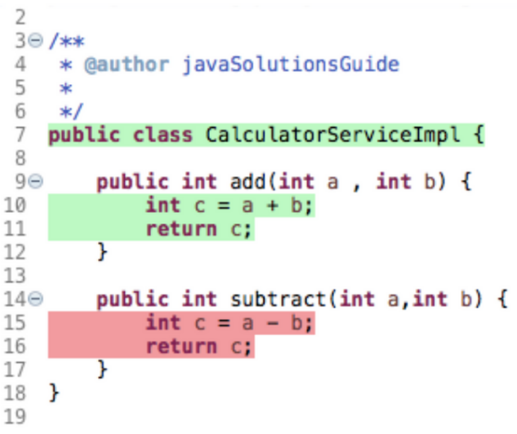Tuliskan secara lengkap kesimpulan dari gambar berikut!

**Soal Prioritas 2 (20)**

1. 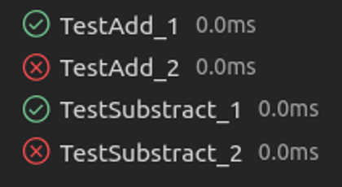Tuliskan secara lengkap kesimpulan dari gambar berikut!

**Soal Eksplorasi (20)**

1. Tulis kesimpulan dari hasil pengujian berikut.

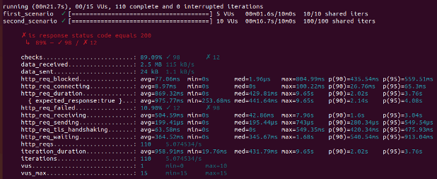

**Jawaban Prioritas 1**

1. **Automation testing tool**

#### Seleniumadalah salah satu *testing tool*yang sangat populer dalam otomatisasi pengujian. *Testing tool*ini dapat dikatakan sebagai *testing tool*tertua dan telah dikembangkan sejak tahun 2014. Selenium merupakan *testing tool*yang ideal untuk digunakan dalam pengujian yang sering.

1. Postman merupakan sebuah aplikasi (berupa plugin) untuk browser chrome, fungsinya adalah sebagai REST Client atau istilahnya adalah aplikasi yang digunakan untuk melakukan uji coba REST API yang telah kita buat.
2. TestComplete berguna untuk pengujian aplikasi Web, seluler, dan desktop. Penguji dapat menggunakan JavaScript, VBScript, Python, atau C ++ Script untuk menulis skrip pengujian.  TestComplete juga memiliki mesin pengenalan objek yang dapat secara akurat mendeteksi elemen antarmuka pengguna yang dinamis. Mesin ini sangat berguna dalam aplikasi yang memiliki antarmuka pengguna yang dinamis dan sering berubah.

Sumber:<https://appkey.id/pembuatan-aplikasi/mobile-programming/testing-tools/><https://toghr.com/10-tools-testing-terbaik/>

1. Pada gambar tersebut dapat disimpulkan bahwa sebuah implementasi operasi penjumlahan dan pengurangan. pada program penjumlahan terdapat class CalculatorServiceImpl dan dalam class tersebut terdapat method public int add untuk memasukkan variable yaitu variable a dan b kemudian int c merupakan nilai yang akan dicetak berupa bilangan integer. Lalu variable pada gambar tersebut diberikan operator berupa (+) / penjumlahan. Jadi kembalikan nilai yang tersimpan di dalam variabel a dan b adalah c. pada program penjumlahan terdapat class CalculatorServiceImpl dan dalam class tersebut terdapat method public int add untuk memasukkan object yaitu variable a dan b kemudian int c merupakan nilai yang akan dicetak berupa bilangan integer. Lalu variable pada gambar tersebut diberikan operator berupa (-) / pengurangan. Jadi kembalikan nilai yang tersimpan di dalam variabel a dan b adalah c.

<https://www.w3schools.com/java/default.asp>

**Jawaban Prioritas 2**

* 1. gambar tersebut merupakan hasil testing yaitu pada TestAdd_1 dan TestSubstract_1 berhasil melakukan testing dengan waktu run hanya 0.0ms sedangkan Test_2 dan TestSubstract_2 gagal melakukan testing dengan waktu run 0.0ms.

<https://medium.com/azimolabs/automated-testing-will-set-your-engineering-team-free-a89467c40731>

**Jawaban Exploria**

1. pada gambar tersebut merupakan hasil dari testing yang menggunakan linux